Visitación de María
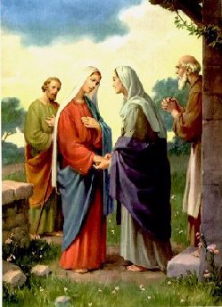

El texto de San Lucas 1. 39-46 nos dice así:
En aquellos días, se levantó María y se fue con prontitud a la
región montañosa, a una ciudad de Judá; entró en casa de Zacarías y saludó a Isabel.
Y sucedió que, en cuanto oyó Isabel el saludo de María, saltó de gozo el niño en su seno, e Isabel quedó llena de Espíritu Santo; y exclamando con gran voz, dijo: «Bendita tú entre las mujeres y bendito el fruto de tu seno; y ¿de dónde a mí que la madre de mi Señor venga a mí? Porque, apenas llegó a mis oídos la voz de tu saludo, saltó de gozo el niño en mi seno. ¡Feliz la que ha creído que se cumplirían las cosas que le fueron dichas de parte del Señor!»
Y dijo María: «Engrandece mi alma al Señor..

En este relato de la Visitación, San Lucas muestra cómo la gracia de la Encarnación, después de haber inundado a María, lleva salvación y alegría a la casa de Isabel. El Salvador de los hombres oculto en el seno de su Madre, derrama el Espíritu Santo, manifestándose ya desde el comienzo de su venida al mundo.

El evangelista, describiendo la salida de María hacia Judea, usa el verbo “anístemi”, que significa levantarse, ponerse en movimiento. Considerando que este verbo se use en los Evangelios pare indicar la resurrección de Jesús o para acciones materiales que comportan un impulso espiritual, podemos suponer que Lucas, con esta expresión, quiere subrayar el impulso vigoroso que lleva a María, bajo la inspiración del Espíritu Santo, a dar al mundo el Salvador.

El texto evangélico refiere, además, que María realice el viaje "con prontitud" (Lc 1, 39). También la expresión "a la región montañosa" (Lc. 1, 39), en el contexto lucano, es mucho más que una simple indicación topográfica, pues permite pensar en el mensajero de la buena nueva descrito en el libro de Isaías: "¡Qué hermosos son sobre los montes los pies del mensajero que anuncia la paz, que trae buenas nuevas, que anuncia salvación, que dice a Sión: 'Ya reina tu Dios'!" (Is. 52, 7).

